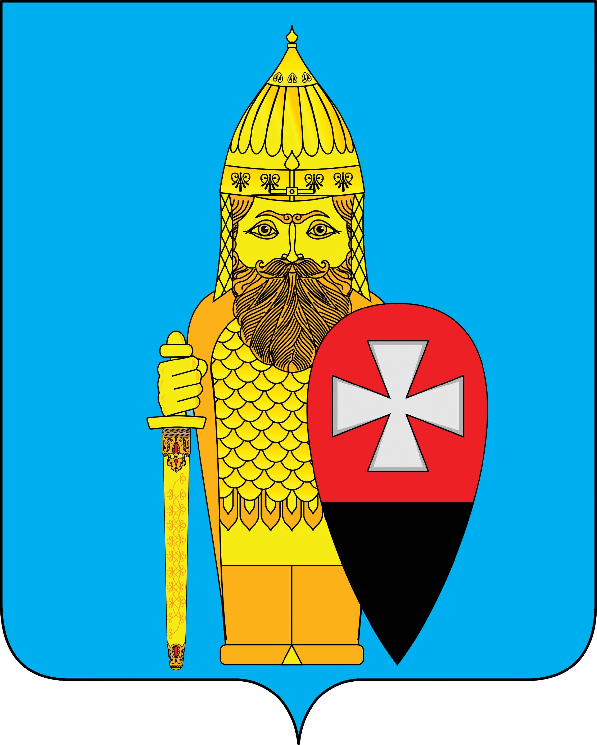

СОВЕТ ДЕПУТАТОВ
ПОСЕЛЕНИЯ ВОРОНОВСКОЕ В ГОРОДЕ МОСКВЕ

РЕШЕНИЕ

20.11.2019г. № 03/08

Об утверждении наказов
избирателей на 2019-2024 годы

На основании поступивших в ходе предвыборной компании наказов избирателей кандидатам в депутаты Совета депутатов поселения Вороновское четвертого созыва;

Совет депутатов поселения Вороновское решил:

1. Утвердить перечень наказов избирателей на 2019-2024 годы (приложение).
2. Опубликовать настоящее решение в бюллетене «Московский муниципальный вестник» и разместить на официальном сайте администрации поселения Вороновское в информационной - телекоммуникационной сети «Интернет».
3. Контроль за исполнением настоящего решения возложить на главу поселения Вороновское Царевского Е.П.

Глава
поселения Вороновское Е.П. Царевский

Приложение
к решению Совета депутатов
поселения Вороновское в городе Москве
от 20.11.2019г. № 03/08

Наказы избирателей на 2019 – 2024 годы

№ п/п | Вид работ (услуг) по выполнению наказов |  | Наименование населенного пункта | Сроки выполнения | Ответственный:  от Совета депутатов/  от администрации | Ответственные организации | Источник финансирования
1. Общие наказы
1 | Отсыпать асфальтовой крошкой парковочную площадку возле ГБУЗ «Вороновская больница ДЗМ» |  |  | 2020 | Черняев И.В./  Войтешонок Л.Ю. | Администрация поселения | Местный бюджет
2 | Расширить парковочную площадку возле ГБУЗ «Вороновская больница ДЗМ |  |  | 2021 | Черняев И.В./  Войтешонок Л.Ю. | Администрация поселения | Местный бюджет
3 | Организовать автобусное сообщение с ГБУЗ «Вороновская больница ДЗМ» |  |  | 2021 | Черняев И.В./  Тавлеев А.В. | Мосгортранс
4 | Расширить дорогу при выезде на Калужское шоссе со стороны п. ЛМС |  |  | 2023 | Царевский Е.П.,  Князев А.В./  Тавлеев А.В. | ГБУ «Автодороги»;  ГКУ ЦОДД | Бюджет г. Москвы
5 | Светофор на Калужском ш. (перекресток от с. Вороново в сторону пос. ЛМС) переключить в режим «желтый мигающий» |  |  | 2020 | Царевский Е.П.,  Князев А.В./  Тавлеев А.В. | ГКУ ЦОДД
2. Наказы по избирательному округу № 1
1 | Ремонт дороги |  | пос. д/о Вороново, д. № 3, 4  с. Вороново, д. 106 | 2021 | Абашова Т.В.  Валянский К.В./  Войтешонок Л.Ю. | Администрация поселения | Бюджет поселения
2 | Сделать крытые беседки |  | пос. д/о Вороново, вблизи д. № 4, 5 | 2021 | Абашова Т.В./  Войтешонок Л.Ю.
3 | Оказать помощь с ремонтом домофонов (по возможности включить оплату за обслуживание домофона в коммунальные платежи) |  | п. д/о Вороново, д. № 4 | 2019 | Абашова Т.В./  Войтешонок Л.Ю. | ООО «УК «Шишкин лес» | Средства жителей дома
4 | Расширить парковки |  | п. д/о Вороново | 2020 | Абашова Т.В./  Войтешонок Л.Ю. | Администрация поселения | Местный бюджет
5 | Создать парковую зону вблизи домов |  | п. д/о Вороново | 2020 | Абашова Т.В.  Валянский К.В./  Войтешонок Л.Ю. | Администрация поселения | Местный бюджет
6 | Наладить вентиляцию |  | п. д/о Вороново, д. № 1, 4, 5 | 2020 | Абашова Т.В./  Войтешонок Л.Ю. | ООО «УК «Шишкин лес» | ООО «УК «Шишкин лес»
7 | Промазать швы в многоквартирных домах |  | п. д/о Вороново | 2020 | Абашова Т.В./  Войтешонок Л.Ю. | ООО «УК «Шишкин лес» | ООО «УК «Шишкин лес»
8 | Усилить контроль правоохранительных органов за поведением граждан после 23.00 и соблюдением тишины на придомовой территории |  | п. д/о Вороново | 2019 | Абашова Т.В./  Тавлеев А.В. | Администрация поселения
9 | Построить тротуар |  | п. д/о Вороново (от дома № 8) | 2020 | Абашова Т.В./  Войтешонок Л.Ю. | Администрация поселения | Местный бюджет
10 | Построить тротуар |  | д. Юрьевка | 2024 | Валянский К.В./  Войтешонок Л.Ю. | Администрация поселения | Местный бюджет
11 | Остановка общественного транспорта |  | с. Вороново, мкр. Лесхоз | 2023 | Валянский К.В./  Тавлеев А.В. | Мосгортранс | Бюджет г. Москвы
12 | Обустройство пешеходного перехода |  | с. Вороново, мкр. Лесхоз; д. Львово | 2023 | Валянский К.В./  Тавлеев А.В. | ДКР г. Москвы
13 | Установка камер или дорожных знаков, ограничивающих скорость движения автотранспорта |  | с. Свитино | 2021 | Валянский К.В./  Тавлеев А.В.
14 | Уличное освещение |  | дорога до СНТ «Космос»;  Калужское ш. (участок Никольское-Львово) | 2022 | Валянский К.В.,  Черняев И.П./  Войтешонок Л.Ю. | Моссвет | Бюджет г. Москвы
15 | Благоустройство мусоро-сборочной площадки |  | п. д/о Вороново, д. 6 | 2020 | Валянский К.В./  Войтешонок Л.Ю. | Администрация поселения
16 | Оборудовать остановку общественного транспорта возле церкви (Калужское ш. с парковочной площадкой) |  | с. Вороново | 2021 | Черняев И.П./  Тавлеев А.В. | Мосгортранс
17 | Автобусное сообщение с заездом в д. Семенково |  | д. Семенково | 2021 | Черняев И.П./  Тавлеев А.В. | Мосгортранс
18 | Установка памятника погибшим землякам в ВОВ к 75 летию Победы |  | д. Семенково | 2021 | Черняев И.П./  Тавлеев А.В.
19 | Взять на контроль проведение Мосэнерго систематического окоса травы вдоль линии 110 кВт (охранная зона 45 м) |  | д. Семенково, ул. Солнечная | 2020 | Черняев И.П./  Войтешонок Л.Ю. | Администрация поселения
20 | Производить систематический окос травы вдоль дорог населенных пунктах, дороги которых паспортизированы |  |  | 2020 | Черняев И.П./  Войтешонок Л.Ю. | Администрация поселения
3. Наказы по избирательному округу № 2
1 | Закрыть решетками чердак от голубей и очистить чердак от накопившихся продуктов их жизнедеятельности |  | п. ЛМС, мкр. «Солнечный городок», д. 3 | 2020 | Царевский Е.П./ Войтешонок Л.Ю. | ООО «УК «Шишкин Лес»
2 | Оборудовать автостоянку за забором (или вместо забора) |  | п. ЛМС, мкр. «Солнечный городок», д. 5 | 2021 | Царевский Е.П./  Войтешонок Л.Ю.
3 | Оборудовать тротуар от Центра реабилитации «Ясенки» до поворота на Вороново, соединив с тротуаром, проложенным вдоль забора территории «Солнечного городка» |  |  | 2020 | Царевский Е.П./  Войтешонок Л.Ю. | Администрация поселения
4 | Передать в собственность гаражи в мкр. «Солнечный городок» его жителям и арендаторам |  |  | 2020 | Царевский Е.П./  Войтешонок Л.Ю. | Администрация поселения
6 | Обустроить вторую площадку для сбора мусора и своевременно вывозить мусор |  | п. ЛМС, мкр. «Солнечный городок», д. 5 | 2021 | Царевский Е.П./  Войтешонок Л.Ю. | ООО «УК «Шишикин лес»;  Администрация
7 | Заняться централизованным водоснабжением и водоотведением в деревнях и СНТ поселения |  |  | 2023 | Царевский Е.П./  Войтешонок Л.Ю.
8 | Ускорить оформление квартир в собственность жителям дома № 35 |  | п. ЛМС, мкр. Центральный, д. 35 | 2020 | Царевский Е.П./  Войтешонок Л.Ю./  Депутат Мосгор. Думы Козлов А.М. | ЖСК «Вороновский»
9 | Произвести ремонт подъездов с заменой окон на площадках и перил |  | п. ЛМС, мкр. «Солнечный городок», д. 2 | 2021 | Царевский Е.П./  Войтешонок Л.Ю. | Администрация поселения
10 | Отремонтировать и подшить по всему периметру фронтон д. 5 |  | пос. ЛМС, мкр. Солнечный городок. | 2020 | Царевский Е.П./  Войтешонок Л.Ю. | ООО «УК «Шишкин Лес»
11 | Установка искусственной дорожной неровности (ИДН) |  | п. ЛМС, мкр. Центральный, д. 33 | 2020 | Сивкова М.С./  Тавлеев А.В. | Администрация поселения | Местный бюджет
12 | Покрасить забор в мкр. «Солнечный городок» (обратная сторона ОО «Солнечный городок» |  |  | 2020 | Сивкова М.С./  Войтешонок Л.Ю. | Руководство ОО Солнечный городок
13 | Уличное освещение |  | п. ЛМС, мкр. Центральный, ул. Солнечная (частный сектор, вдоль забора ОО «Солнечный городок») | 2020 | Сивкова М.С./  Войтешонок Л.Ю. | Администрация поселения
14 | Обустроить перелив воды из лесного пруда в основной |  |  | 2019 | Сивкова М.С./  Войтешонок Л.Ю. | Подрядчики
15 | Освещение лыжной трассы |  |  | 2024 | Сивкова М.С./ | Москомспорта | Бюджет г. Москвы
16 | Очистка береговой зоны «лесного пруда» |  |  | 2022 | Сивкова М.С./  Войтешонок Л.Ю. | Администрация поселения
17 | Обустроить спорт зал хорошим оборудованием в МБУ «СК Вороново» |  |  | 2023 | Сивкова М.С./ | Москомспорта | Бюджет г. Москвы
18 | Регулировка системы центрального отопления |  | п. ЛМС, мкр. Центральный, д. 23,28,30,31,33 | 2020 | Князев А.В./  Войтешонок Л.Ю. | МОЭК
19 | Покрытие бетонных скамеек деревянными рейками |  | п. ЛМС, мкр. Центральный (на площади перед ДК «Дружба» | 2020 | Князев А.В./  Войтешонок Л.Ю. | Администрация поселения | Местный бюджет
20 | Ливневый желоб (очистить, закрыть металлической решеткой) |  | п. ЛМС, мкр. Центральный (между д. № 23 и ДК «Дружба») | 2019 | Князев А.В./  Войтешонок Л.Ю. | Администрация поселения | Местный бюджет
21 | Дополнительная остановка общественного транспорта |  | п. ЛМС, напротив мкр. Солнечный | 2020 | Князев А.В./  Тавлеев А.В. | Мосгортранс | Бюджет г. Москвы
 |  | 4. Наказы по избирательному округу № 3
1 | Построить новую мусоросборочную площадку в соответствии со стандартами |  | д. Юдановка | 2020 | Исаев М.К./  Войтешонок Л.Ю. | Администрация поселения | Местный бюджет
2 | Провести освещение от детской площадки до Варшавского шоссе |  | д. Юдановка | 2022 | Исаев М.К./  Войтешонок Л.Ю. | Моссвет | Бюджет Москвы
3 | Проложить вдоль всей деревни асфальтированные тротуары |  | д. Юдановка | 2020 | Исаев М.К./  Войтешонок Л.Ю. | Администрация поселения
4 | Провести комплексное благоустройство общественного пространства со строительством спортивной площадки между ул. Соловьиная, Зеленая, Отрадная, Радости |  | п. ЛМС, мкр. Приозерный | 2021 | Исаев М.К./  Войтешонок Л.Ю. | Администрация поселения
5 | Обустроить березовую рощу между жилыми домами мкр. «Солнечный городок», «Приозерный» и ДНП «Ясенки» под парковую зону |  | п. ЛМС, мкр. Приозерный | 2024 | Исаев М.К./  Войтешонок Л.Ю. | Администрация поселения
6 | Установить уличное освещение |  | п. ЛМС, мкр. Приозерный, ул. Цветочная | 2020 | Исаев М.К./  Войтешонок Л.Ю.
7 | Медицина – нет большинства врачей (стоматолог-хирург, эндокринолог) приходиться ездить в ближайшие районы |  |  |  | Хромов П.Н./  Тавлеев А.В. | Департамент здравоохранения Москвы
8 | Организовать зону для сушки белья |  | п. ЛМС, мкр. Центральный, д. 17 | 2021 | Хромов П.Н./  Войтешонок Л.Ю. | Администрация поселения
9 | Срубить сухие деревья |  | д. Ворсино | 2020 | Хромов П.Н./ | Администрация поселения
10 | Заменить дорожное покрытие от рынка до Линды |  |  | 2021 | Хромов П.Н./ | Администрация поселения
11 | Строительство футбольной площадки |  | п. ЛМС, мкр. Центральный, д. 16 | 2021 | Бычков В.Н./  Войтешонок Л.Ю. | Администрация поселения

